MOK jääkiekko viikko 5/2024 alasiipi
Askel-luokka
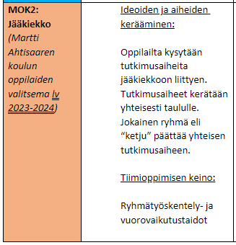
4BC
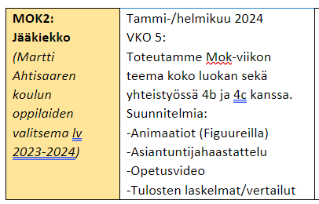
6.lk:t ja Ahti-luokka
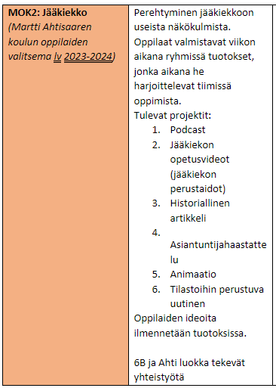

MOK jääkiekko viikko 6/2024 pikkusiipi
Kaverit, ystävät ja 0-2YK
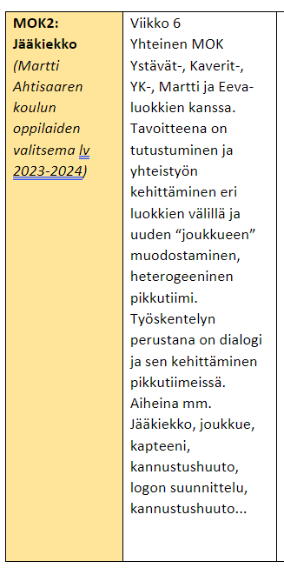
1CD

- Käsiteltävät aiheet valitaan oppilaiden ideoiden pohjalta.
- MOK-viikolla:
Taidepäivä: pelaajahahmojen askartelu, jääkiekkoaiheinen piirustus
Tiedepäivä: pelaaja- tai joukkue-esittelyt
Pelipäivä: pöytäkiekkoturnaus
Ulkopäivä: luistelua/jääkiekon pelaamista
Pajapäivä: pienryhmätyöskentelyä
- Oppilaat työskentelevät pikkutiimeissä ja harjoittelevat yhteistyötaitoja.

2C ja Rauha-luokka
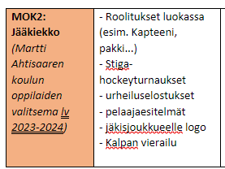
2DE

- Käsiteltävät aiheet valitaan oppilaiden ideoiden pohjalta.
- MOK-viikolla:
Taidepäivä: pelaajahahmojen askartelu, jääkiekkoaiheinen piirustus
Tiedepäivä: pelaaja- tai joukkue-esittelyt
Pelipäivä: pöytäkiekkoturnaus
Ulkopäivä: luistelua/jääkiekon pelaamista
Pajapäivä: pienryhmätyöskentelyä
- Oppilaat työskentelevät pikkutiimeissä ja harjoittelevat yhteistyötaitoja.

Martti ja Eeva
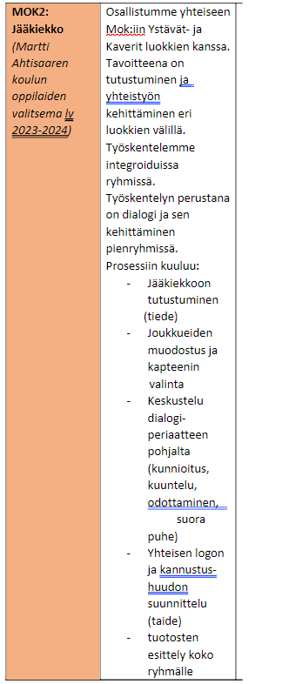

MOK jääkiekko viikko 8/2024 yläsiipi

3CD
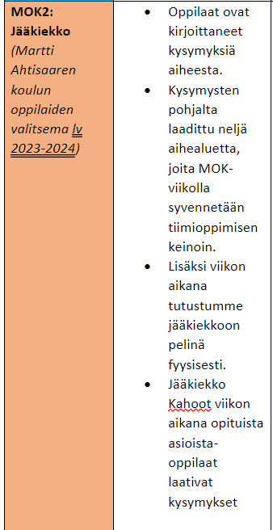

5BCD
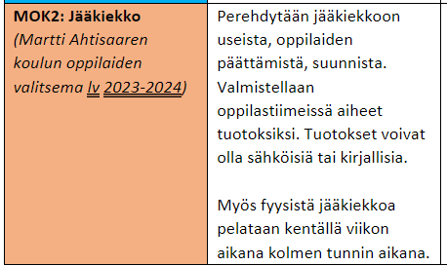
Polku-luokka
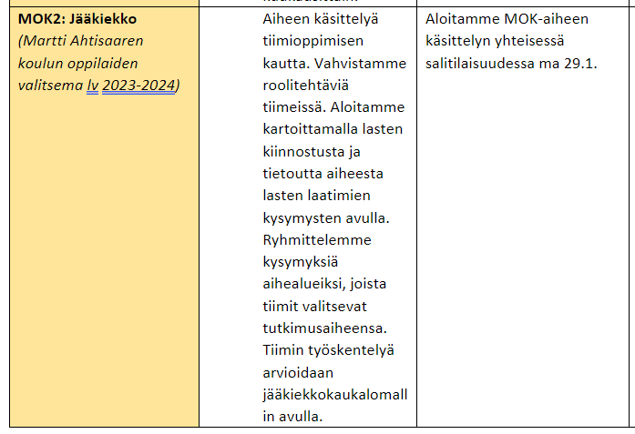

Saari-, Oiva- ja Ahti-luokka

